**Инвестиционные ниши**

**города Комсомольска-на-Амуре**

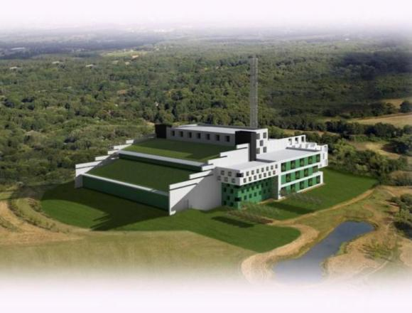

**1. Наименование инвестиционной ниши**

*Создание комплекса по безотходной утилизации отходов жизнедеятельности населения*

**2. Отраслевая принадлежность**

*Переработка отходов, производство тепловой, электрической энергии, сельское хозяйство*

**3. Описание товара, услуги**

*Утилизация любых видов отходов жизнедеятельности человека с обеспечением установленных экологических норм и полной ликвидацией отходов, которые нуждаются в дальнейшем захоронении. В процессе утилизации будет обеспечена также «зеленая технология» при производстве электроэнергии и тепла, применяемых в дальнейшем для переработки вторичного сырья и выращивания овощей, ягод, зелени и цветов в тепличных хозяйствах, использующих дешевые источники энергии. Кроме того, теплом и дешевой экологически чистой электроэнергией, вырабатываемой электрогенераторами с использованием пиролизного газа, выделяемого в результате плазменной газификации и горения, будут обеспечиваться население и ближайшие предприятия.*

**4. Текущая обеспеченность потребителя, муниципального образования**

*На территории города Комсомольска-на-Амуре имеется действующий полигон для приема твердых коммунальных отходов, расположенный в микрорайоне Старт. В 2020 году на полигон было принято 1037,5 тыс. куб. м отходов. Плановый объем захоронения твердых коммунальных отходов на 2021 год составляет 98,497 тыс. тонн, на 2022 год – 111,65 тыс. тонн.*

*Также на территории города 14 организаций и индивидуальных предпринимателей осуществляют деятельность в сфере переработки различных видов отходов.*

**5. Предполагаемые площадки для размещения инвестиционной ниши**

|  |  |
| --- | --- |
| **Площадка 1** | *Земельный участок с кадастровым номером 27:22:0050110:68* |
| **Площадь** | *17,3 га* |
| **Обеспеченность коммуникациями** | *Наличие подъездной автомобильной дороги.*  *Имеется возможность подключения (технологического присоединения) к сетям электроснабжения, газоснабжения, водоснабжения, водоотведения, теплоснабжения, очистным сооружениям* |
| **Обзорная схема** |  |

|  |  |
| --- | --- |
| **Площадка 2** | *Земельный участок в зоне КТЭЦ-3 (территория бывшего завода ЖБИ «Северовостокиндустрия»)* |
| **Площадь** | *10,15 га* |
| **Обеспеченность коммуникациями** | *Наличие подъездной автомобильной дороги.*  *Имеется возможность подключения (технологического присоединения) к сетям электроснабжения, газоснабжения, водоснабжения, водоотведения, теплоснабжения, очистным сооружениям* |
| **Обзорная схема** |  |
| **Ссылки на ресурсы, содержащие информацию**  **о площадке** | [*https://invest.khv.gov.ru/ru/ploshadki/investicionnye-ploshchadki/4/*](https://invest.khv.gov.ru/ru/ploshadki/investicionnye-ploshchadki/4/)  [*https://invest.kmscity.ru/assets/general/infrastructure/plots/territoriya-byivshego-zavoda-zhbi-ktecz-3.pdf*](https://invest.kmscity.ru/assets/general/infrastructure/plots/territoriya-byivshego-zavoda-zhbi-ktecz-3.pdf) |

**6. Возможные меры поддержки**

***Меры государственной поддержки:***

*- субсидирование процентных ставок по кредитам;*

*- финансовая поддержка субъектам промышленной деятельности;*

*- государственные гарантии по заимствованиям для развития инженерной инфраструктуры;*

*- предоставление земельных участков в аренду без торгов (для масштабных инвестиционных проектов);*

*- понижающие коэффициенты на арендную плату за земельные участки;*

*- организационная поддержка инвестиционной деятельности;*

*- инвестиционный налоговый кредит.*

***Меры муниципальной поддержки:***

*- предоставление бюджетного кредита;*

*- предоставление муниципального имущества в аренду по льготной ставке;*

*- налоговые льготы;*

*- сопровождение инвестиционных проектов по принципу «одного окна»;*

*- организация деловых встреч для оперативного решения вопросов реализации инвестиционного проекта;*

*- содействие в разработке «дорожной карты» реализации инвестиционного проекта с привлечением куратора от органов местного самоуправления.*

***Ссылки на информационные ресурсы:***

[*https://invest.khv.gov.ru*](https://invest.khv.gov.ru)

[*https://invest.kmscity.ru*](https://invest.kmscity.ru)

[*https://mbk.kmscity.ru*](https://mbk.kmscity.ru)

**7. Контакты**

***Инвестиционный уполномоченный по городу Комсомольску-на-Амуре***

*Заместитель главы администрации города –*

*по экономическим вопросам*

*Павлова Татьяна Валерьевна*

***Адрес:*** *г. Комсомольск-на-Амуре, ул. Аллея Труда, д.13, каб. 210*

***Телефон:*** *8 (4217) 52-26-12*

***Электронная почта:*** [t.pavlova@kmscity.ru](mailto:t.pavlova@kmscity.ru)